



หน่วยการเรียนรู้ที่ 3 งานช่าง
แผนการจัดการเรียนรู้ที่ 5
เรื่อง การซ่อมแซมเครื่องใช้ด้วยการติดกาวลาเทกซ์ กาวยาง

ชั้นประถมศึกษาปีที่ 4 เวลาเรียน 1 ชั่วโมง

มาตรฐานการเรียนรู้และตัวชี้วัด


มาตรฐานการเรียนรู้
มาตรฐาน ง 1.1 เข้าใจการทำงาน มีความคิดสร้างสรรค์ มีทักษะกระบวนการทำงาน ทักษะการจัดการ ทักษะกระบวนการแก้ปัญหา ทักษะการทำงานร่วมกัน และทักษะการแสวงหาความรู้ มีคุณธรรม และลักษณะนิสัยในการทำงาน มีจิตสำนึกในการใช้พลังงาน ทรัพยากร และสิ่งแวดล้อม เพื่อการดำรงชีวิตและครอบครัว
ตัวชี้วัด
ง 1.1 ป.4/1 อธิบายเหตุผลในการทำงานให้บรรลุเป้าหมาย
ง 1.1 ป.4/2 ทำงานบรรลุเป้าหมายที่วางไว้อย่างเป็นขั้นตอน ด้วยความขยัน อดทน รับผิดชอบ
และซื่อสัตย์
ง 1.1 ป.4/3 ปฏิบัติตนอย่างมีมารยาทในการทำงาน
ง 1.1 ป.4/4 ใช้พลังงานและทรัพยากรในการทำงานอย่างประหยัดและคุ้มค่า

จุดประสงค์การเรียนรู้
1. ยกตัวอย่างอุปกรณ์ เครื่องมือและเครื่องใช้ และเสนอวิธีการซ่อมแซม (K)
2. ซ่อมแซมอุปกรณ์ เครื่องมือและเครื่องใช้ (P)
3. สนใจการซ่อมแซมอุปกรณ์ เครื่องมือและเครื่องใช้ (A)


สาระสำคัญ

การเลือกใช้กาวชนิดต่าง ๆ ซ่อมแซมเครื่องใช้ต้องพิจารณาวัสดุที่ใช้ทำเครื่องใช้เป็นสำคัญ

สาระการเรียนรู้

การซ่อมแซมเครื่องใช้ด้วยการติดกาวลาเทกซ์ กาวยาง


สมรรถนะสำคัญของผู้เรียน

1. ความสามารถในการสื่อสาร
2. ความสามารถในการคิด
3. ความสามารถในการแก้ปัญหา
4. ความสามารถในการใช้ทักษะชีวิต
5. ความสามารถในการใช้เทคโนโลยี


คุณลักษณะอันพึงประสงค์

1. อยู่อย่างพอเพียง
2. มุ่งมั่นในการทำงาน


คำถามสำคัญ

การซ่อมแซมอุปกรณ์ด้วยกาวควรพิจารณาจากสิ่งใด เพราะเหตุใด


การจัดกิจกรรมการเรียนรู้

ขั้นสังเกต รวบรวมข้อมูล (Gathering)
• • • • • • • • • • • • • • • • •

1. นักเรียนสังเกตภาพหรือตัวอย่างกาวชนิดต่าง ๆ ดังนี้


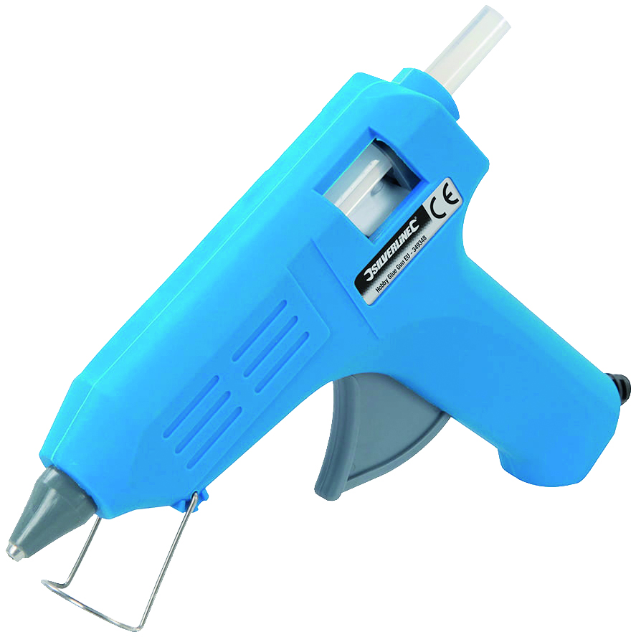
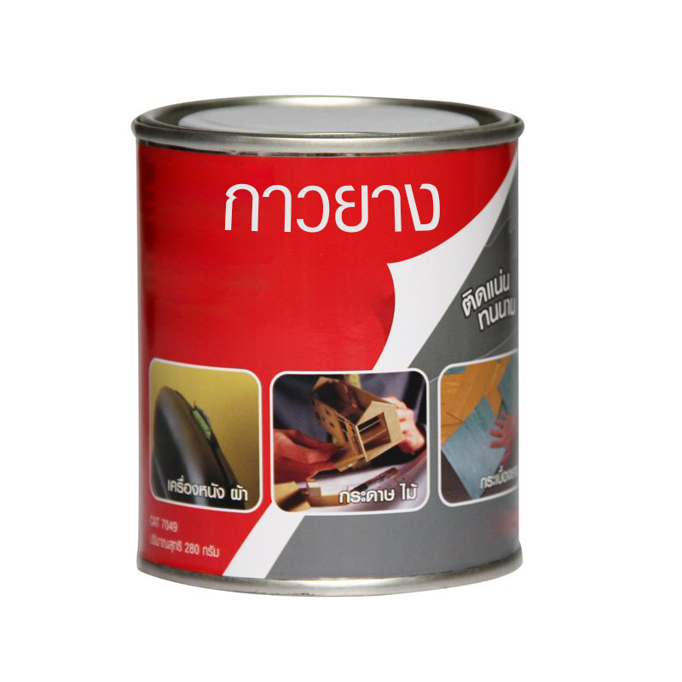

จากนั้นร่วมกันสนทนา โดยใช้คำถาม ดังนี้
• จากภาพ นักเรียนเคยใช้กาวชนิดใดบ้าง
(ตัวอย่างคำตอบ กาวลาเทกซ์ กาวร้อน)
• นักเรียนคิดว่ากาวชนิดใดในภาพติดดีที่สุด
(ตัวอย่างคำตอบ กาวยาง กาวร้อน)
2. นักเรียนศึกษาค้นคว้าข้อมูลเกี่ยวกับกาว 2 ชนิด ได้แก่ กาวลาเทกซ์และกาวยาง จากแหล่งการเรียนรู้ที่หลากหลาย เช่น หนังสือเรียน อินเทอร์เน็ต ห้องสมุด


ขั้นคิดวิเคราะห์และสรุปความรู้ (Processing) (Gathering)
• • • • • • • • • • • • • • • • • • • •

3. นักเรียนร่วมกันแสดงความคิดเห็นเกี่ยวกับกาวทั้ง 2 ชนิด โดยใช้คำถาม ดังนี้
• กาวลาเทกซ์ใช้ติดวัสดุประเภทใด
(ตัวอย่างคำตอบ กระดาษ ไม้ ผ้า)
• กาวยางใช้ติดวัสดุประเภทใด
(ตัวอย่างคำตอบ หนัง ยาง รองเท้า)
• ถ้าใช้กาวยางติดไม้ 2 แผ่นให้ติดกัน นักเรียนคิดว่าเหมาะสมหรือไม่ เพราะเหตุใด (ตัวอย่างคำตอบ ไม่เหมาะสม เพราะกาวยางเหมาะกับการติดหนังและยาง หากนำมาติดไม้
อาจทำให้ไม้ติดไม่ทนทาน หรือกาวอาจจะแห้งยาก)
4. นักเรียนแบ่งกลุ่มตามความเหมาะสม แต่ละกลุ่มได้รับแผ่นป้ายเกี่ยวกับลักษณะการชำรุดของเครื่องใช้ภายในบ้าน กลุ่มละ 1 แผ่นป้าย
จากนั้นนักเรียนแต่ละกลุ่มร่วมกันคิดหาวิธีการซ่อมแซมด้วยกาวชนิดต่าง ๆ แล้วส่งตัวแทนนำเสนอหน้าชั้นเรียน
ตัวอย่างแผ่นป้าย
สันปกหนังสือขาด
เบาะเก้าอี้ขาด

พื้นรองเท้าหนังหลุด
ชิ้นส่วนกรอบรูปไม้หลุด

5. นักเรียนร่วมกันสนทนาแลกเปลี่ยนความคิดเห็นว่า การนำเสนอวิธีการซ่อมแซมเครื่องใช้
ด้วยกาวชนิดต่าง ๆ ของแต่ละกลุ่มถูกต้อง เหมาะสมหรือไม่ ถ้าไม่ถูกต้องควรปรับเปลี่ยนอย่างไร
6. นักเรียนร่วมกันคิดประเมินเพื่อเพิ่มคุณค่าและสรุปความคิดรวบยอดเกี่ยวกับการซ่อมแซมอุปกรณ์ เครื่องมือด้วยการติดกาว โดยใช้คำถามกระตุ้นความคิด ดังนี้
• การซ่อมแซมอุปกรณ์ด้วยกาวควรพิจารณาจากสิ่งใด เพราะเหตุใด
(ตัวอย่างคำตอบ ชนิดของวัสดุที่จะซ่อมแซม เพราะกาวแต่ละประเภทมีคุณสมบัติต่างกัน
การเลือกใช้กาวเพื่อซ่อมแซมอุปกรณ์จึงขึ้นอยู่กับวัสดุที่จะซ่อมแซม)


ขั้นปฏิบัติและสรุปความรู้หลังการปฏิบัติ (Applying and Constructing the Knowledge)
• • • • • • • • • • • • • • • • • • • • • • • • • • • • • • • • • • • • • • • • •

7. นักเรียนแต่ละกลุ่มนำวิธีการซ่อมแซมของใช้ในบ้านด้วยการติดกาวชนิดต่าง ๆ จากข้อ 4
แล้ววิเคราะห์สาเหตุ ผลที่เกิดขึ้น และเสนอวิธีการซ่อมแซม บันทึกผลลงในกระดาษสำหรับทำกิจกรรม
ในรูปแบบแผนภาพความคิด ดังตัวอย่าง
เปิดหนังสือแรง
ลักษณะการชำรุด
สันปกหลุด

หนังสือเก่า
ผลที่เกิดขึ้น
หนังสือชำรุด
วิธีการซ่อมแซม
ใช้เทปกาวติดสันเข้ากับปกหนังสือให้แน่น
สาเหตุ

8. นักเรียนร่วมกันสรุปสิ่งที่เข้าใจเป็นความรู้ร่วมกัน ดังนี้
การเลือกใช้กาวชนิดต่าง ๆ ซ่อมแซมเครื่องใช้ต้องพิจารณาวัสดุที่ใช้ทำเครื่องใช้เป็นสำคัญ

ขั้นสื่อสารและนำเสนอ (Applying the Communication Skill)
• • • • • • • • • • • • • • • • • • • • • • • • • • • •

9. นักเรียนแต่ละกลุ่มออกมานำเสนอวิธีการซ่อมแซมเครื่องใช้ด้วยกาวลาเทกซ์และกาวยาง
หน้าชั้นเรียน

กิจกรรมนี้สร้างเสริมทักษะศตวรรษที่ 21 ด้านการสื่อสาร

10. นักเรียนร่วมกันอภิปรายสรุปเกี่ยวกับวิธีการทำงานให้เห็นการคิดเชิงระบบและวิธีการทำงาน
ที่มีแบบแผน


ขั้นประเมินเพื่อเพิ่มคุณค่าบริการสังคมและจิตสาธารณะ (Self-Regulating)
• • • • • • • • • • • • • • • • • • • • • • • • • • • • • • • •

11. นักเรียนนำความรู้ เรื่อง การซ่อมแซมเครื่องใช้ด้วยกาว ไปปฏิบัติที่บ้าน เพื่อประหยัดค่าใช้จ่าย
ในการซื้อเครื่องใช้ใหม่
12. นักเรียนประเมินตนเอง โดยเขียนแสดงความรู้สึกหลังการเรียนและหลังการทำกิจกรรม
ในประเด็นต่อไปนี้
• สิ่งที่นักเรียนได้เรียนรู้ในวันนี้คืออะไร
• นักเรียนมีส่วนร่วมในกิจกรรมการเรียนรู้มากน้อยเพียงใด
• เพื่อนนักเรียนในกลุ่มมีส่วนร่วมกิจกรรมในกลุ่มมากน้อยเพียงใด
• นักเรียนพึงพอใจกับการเรียนรู้ในวันนี้หรือไม่ เพียงใด
• นักเรียนจะนำความรู้ที่ได้นี้ไปใช้ให้เกิดประโยชน์แก่ตนเอง ครอบครัว และสังคมทั่วไป
ได้อย่างไร
จากนั้นแลกเปลี่ยนตรวจสอบขั้นตอนการทำงานทุกขั้นตอนว่าจะเพิ่มคุณค่าไปสู่สังคม
เกิดประโยชน์ต่อสังคมให้มากขึ้นกว่าเดิมในขั้นตอนใดบ้าง สำหรับการทำงานในครั้งต่อไป


สื่อการเรียนรู้/แหล่งการเรียนรู้

1. หนังสือเรียน รายวิชาพื้นฐาน การงานอาชีพและเทคโนโลยี ชั้นประถมศึกษาปีที่ 4
ของสถาบันพัฒนาคุณภาพวิชาการ (พว.)
2. กาวชนิดต่าง ๆ หรือบัตรภาพ
3. กระดาษสำหรับทำกิจกรรม
4. แหล่งการเรียนรู้ทั้งภายในและภายนอกโรงเรียน

การประเมินการเรียนรู้

1. ประเมินความรู้ เรื่อง การซ่อมแซมเครื่องใช้ด้วยการติดกาวลาเทกซ์ กาวยาง (K)
ด้วยแบบทดสอบ
2. ประเมินกระบวนการทำงานกลุ่ม (P) ด้วยแบบประเมิน
3. ประเมินคุณลักษณะอันพึงประสงค์ ด้านอยู่อย่างพอเพียง มุ่งมั่นในการทำงาน (A) ด้วยแบบประเมิน


แบบประเมินตามสภาพจริง (Rubrics)

แบบประเมินกระบวนการทำงานกลุ่ม
รายการการประเมิน | ระดับคุณภาพ
รายการการประเมิน | 4 | 3 | 2 | 1
กระบวนการ  ทำงานกลุ่ม | มีการกำหนดบทบาท  สมาชิกชัดเจน  และมีการชี้แจงเป้าหมาย  การทำงาน  มีการปฏิบัติงานร่วมกัน  อย่างร่วมมือร่วมใจ  พร้อมกับการประเมินเป็นระยะ ๆ | มีการกำหนดบทบาท  สมาชิกชัดเจน  มีการชี้แจงเป้าหมาย  อย่างชัดเจนและปฏิบัติงานร่วมกัน  แต่ไม่มีการประเมิน  เป็นระยะ ๆ | มีการกำหนดบทบาท  เฉพาะหัวหน้า  ไม่มีการชี้แจงเป้าหมาย  อย่างชัดเจน  ปฏิบัติงานร่วมกัน  ไม่ครบทุกคน | ไม่มีการกำหนด  บทบาทสมาชิก  และไม่มีการชี้แจงเป้าหมาย สมาชิก  ต่างคนต่างทำงาน

ข้อเสนอแนะของผู้บริหารสถานศึกษา

ลงชื่อ
( )
ตำแหน่ง

บันทึกหลังการสอน

ผลการจัดการเรียนการสอน

ปัญหา/อุปสรรค

แนวทางแก้ไข

ครูผู้สอน
( )
วันที่บันทึก

